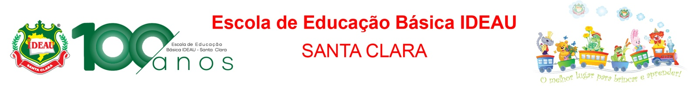

LISTA DE MATERIAIS 2024 - EDUCAÇÃO INFANTIL – MATERNAL I (1 ANO)

MATERIAL DE USO DIÁRIO - MOCHILA
- CHUPETA (se usar)
- 1 TOALHA PARA LANCHE
- Solicitamos que a mochila da criança seja conferida diariamente, inclusive olhar a agenda escolar e rubricar os bilhetes/avisos TODOS OS DIAS;

- O uso do UNIFORME COMPLETO é OBRIGATÓRIO para todos os dias de aula e nas atividades extraclasse;

- Identificar todos os materiais e uniforme com o nome da criança;

- 1 TOALHA DE BOCA
- SACOLA PLÁSTICA PARA ROUPA SUJA
- 1 MUDA DE ROUPA (conforme a estação do ano)
- COPO ou MAMADEIRA PARA ÁGUA
- MAMADEIRA PARA LEITE (se tomar)
- LANCHEIRA (com lanche, bebida, toalhinha e talheres)

PARA DEIXAR NA ESCOLA
- 1 pacote de lenço umedecido
- 1 pacote de fraldas
- 1 boné
- 1 brinquedo de encaixe com peças médias/grandes
- 1 brinquedo (panelinha, carrinho, boneca...)
- 1 livro de história adequado para a faixa etária
- 1 rolo de plástico 2 lt
- PARA O BERÇO: 1 travesseiro, 1 jogo de lençol e 1 coberta (vai para casa na 6ª. Feira e retorna 2ª. Feira)

1 NECESSAIRE COM
- 1 pomada de assadura
- 1 sabonete líquido
- 1 protetor solar
- 1 repelente spray

1 UMA CAIXA (tipo sapato) COM
- 1 novelo de lã – qualquer cor
- 1 tubo tinta guache 250 ml (qualquer cor), de preferência Acrilex
- 1 cola 90g, de preferência Acrilex ou Tris
- 1 cx de giz de cera grosso (Meu 1º gizão)
- 1 cx de lápis de cor grosso tipo jumbo
- 1 pote com tampa para guardar a massinha de modelar
- 1 cx de massa de modelar SOFT (base amido)
- 1 camiseta grande ou jaleco, para pintura
- 1 rolo de pintura
- 1 tela para pintura – tamanho 16x22
- 1 pincel tipo brochinha no. 835 0
- 1 lixa de fogão P80
- 1 jogo de canetinhas hidrográfica jumbo (ponta grossa)

IMPORTANTE:
- Dia 09/02/2024 – das 13h 30min às 16h - Entrega dos Materiais Escolares para a professora na Escola.
- Dia 14/02/2024 - Início das aulas às 13h 10min;
- Dia 20/02/2024 – Reunião de Pais às 19h - A presença dos pais é imprescindível!
- Horário das aulas de 2ª a 6ª feira: 13h e 10min às 17h e 10min;
- A agenda escolar será fornecida pela escola no início do ano letivo;

OBS: As marcas são sugeridas em função da qualidade, durabilidade e fácil manuseio.

